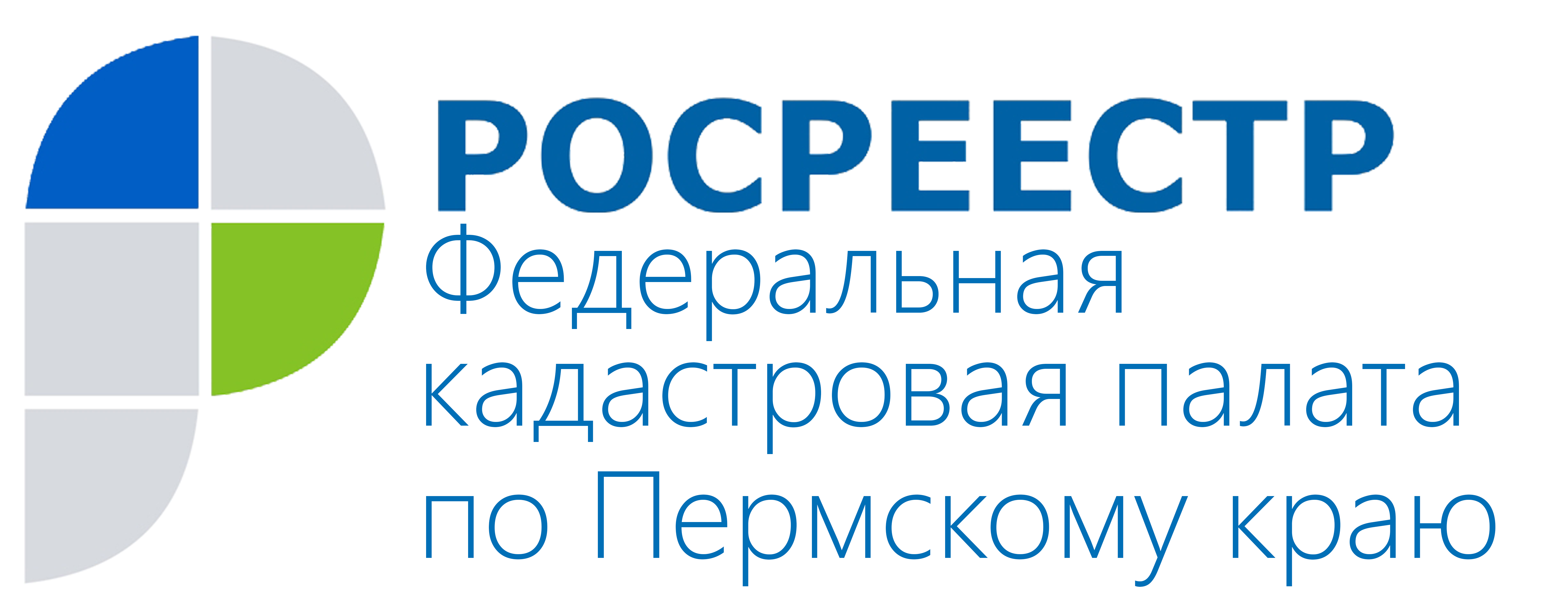
ПРЕСС-РЕЛИЗ

В России расширится список объектов недвижимости, подлежащих кадастровому учёту

Кадастровая палата по Пермскому краю информирует — с 1 января 2017 года в связи со вступлением в силу Федерального закона от 13.07.2015 № 218-ФЗ «О государственной регистрации недвижимости» в Российской Федерации будет расширен перечень объектов недвижимого имущества, подлежащих государственному кадастровому учету.
Действующий в настоящее время Закон о кадастре определяет государственный кадастровый учет недвижимого имущества как внесение государственный кадастр недвижимости сведений о земельных участках, зданиях, сооружениях, помещениях и объектах незавершенного строительства.
С 2017 года к этому списку добавятся машино-места, единые недвижимые комплексы и иные объекты, которые прочно связаны с землей, то есть перемещение которых без несоразмерного ущерба их назначению невозможно.
Таким образом, новый Закон о кадастре расширяет перечень объектов, имеющих юридический статус объектов недвижимости. Это значит, что с нового года все эти объекты можно будет законно оформить в частную собственность как самостоятельную недвижимость, купить, продать, сдать в аренду, передать по наследству или оформить в качестве предмета залога.
По замыслу законодателя это позволит устранить существующие пробелы в сфере кадастрового учёта и приблизить новеллы законодательства к потребностям граждан.

О Кадастровой палате по Пермскому краю
Филиал ФГБУ «ФКП Росреестра» по Пермскому краю (Кадастровая палата по Пермскому краю) является подведомственным учреждением Федеральной службы государственной регистрации, кадастра и картографии (Росреестр), осуществляющим функции по ведению государственного кадастра недвижимости (ГКН), государственному кадастровому учёту и предоставлению сведений, содержащихся в государственном кадастре недвижимости (ГКН) и Едином государственном реестре прав на недвижимое имущество и сделок с ним (ЕГРП).
Контакты для СМИ
Пресс-служба филиала
ФГБУ «ФКП Росреестра»
по Пермскому краю
Тел.: + 7 (342) 281-82-42
press59@u59.rosreestr.ru
www.kadastr.ru

